Дидактические задания
по учебному предмету «Информатика» (VI класс)
Пузиновская С.Г.

Т Е М А 2. ПРИЕМЫ РАБОТЫ С ЦИФРОВЫМИ УСТРОЙСТВАМИ (2 Ч)

Урок 3. Компьютер как совокупность устройств и программ
Функциональные блоки компьютера и их назначение: системный блок, монитор, клавиатура, мышь, принтер, сканер.
Цифровые устройства. Сенсорные панели и экраны. Совместное использование цифровых устройств и компьютера.
Понятие о программном обеспечении персонального компьютера.
Основные приёмы использования мыши и клавиатуры. Запуск и завершение программ. Перемещение и изменение размеров окна. Переключение между задачами.

Цель: формирование представления о назначении цифровых устройств.

Учащиеся должны з н а т ь:
возможности совместного использования цифровых устройств и компьютера.
Учащиеся должны в л а д е т ь:
навыками работы с мышью и клавиатурой;

Литература к уроку:
Макарова, Н. П. Информатика в 6 классе : учеб.-метод. Пособие для учителей общеобразоват. Учреждений с белорус. и рус. яз. Обучения / Н. П. Макарова, А. Е. Пупцев, А. И. Лапо. – Минск : Изд. Центр БГУ, 2010. – 133 с. : ил.
Овчинникова, Л. Г. Информатика : рабочая тетрадь для 6 класса : пособие для учащихся учреждений общ. сред. образования с белорус. и рус. яз. обучения / Л. Г. Овчинникова. – 8-е изд.. – Минск : Аверсев, 2014. – 140 с. : ил. – (Рабочие тетради).
Пупцев, А. Е. Информатика. 6 класс. Опорные конспекты. Поурочные тематические задания / А.Е. Пупцев, А.И. Лапо. – Минск : Новое знание, 2006. – 128 с.

При изучении темы можно провести следующую аналогию:
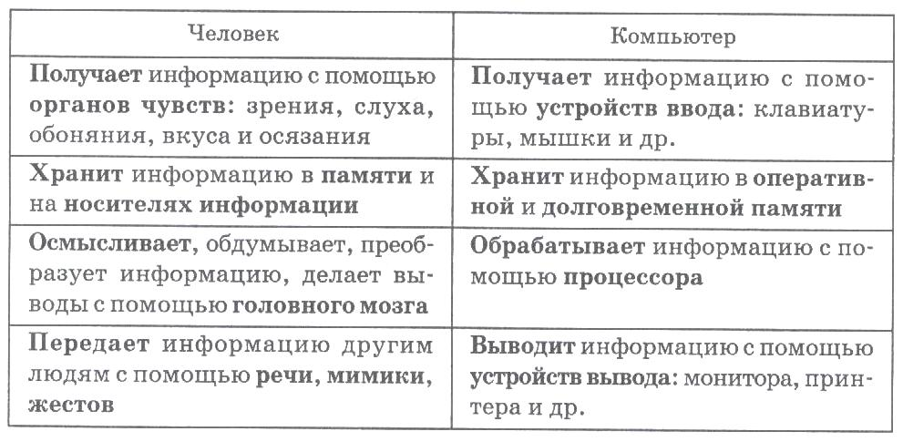
Задание 1. Выберите правильный вариант ответа:
а) Какие устройства предназначены для вывода текстов и рисунков?
колонки;
монитор;
клавиатура;
мышь;
принтер;
сканер.
б) Какие устройства предназначены для ввода текстов и рисунков?
наушники;
монитор;
клавиатура;
микрофон;
принтер;
сканер.
в) Где располагаются процессор и оперативная память?
колонки;
монитор;
системный блок;
наушники;
принтер;
клавиатура.
г) Что относится к устройствам долговременной памяти?
колонки;
винчестер;
системный блок;
оптический диск;
оперативная память;
флэш-память.

Задание 2. Дополните таблицу недостающими данными:
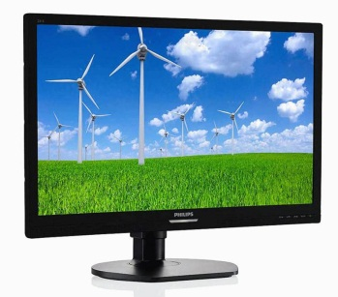 | монитор | вывод информации на экран
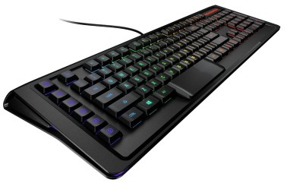 |  | ввод текстовой информации и команд
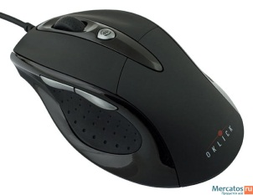 |  | управление положением курсора
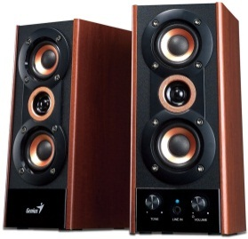 | колонки
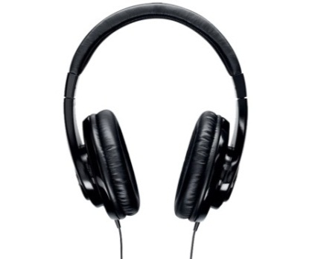
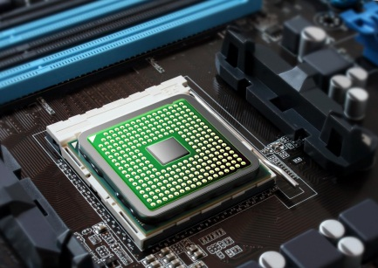 |  | обработка информации
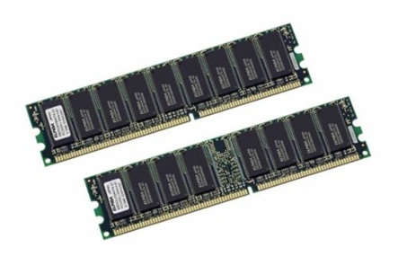 | оперативная память
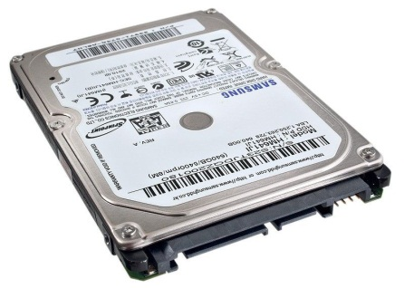 |  | длительное хранение информации
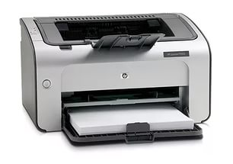 |  | вывод информации на бумагу

Задание 3. «Лото информационное»
Соберите лото. Назовите, каково предназначение каждого устройства.
Инструкция. Таблица 1 – это лист лото, таблица 2 – карточки-ответы. Вторую страницу необходимо разрезать на карточки по сдвоенной линии. Учащимся предлагается заполнить листок лото, наложив на него карточки с ответами.

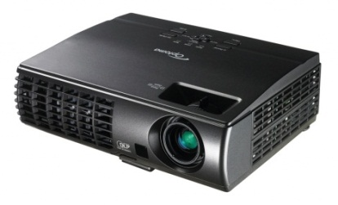 | Веб-камера | 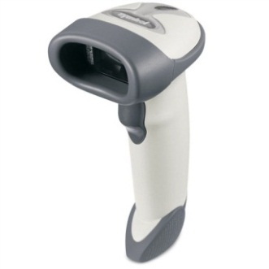
Электронная книга (цифровая книга) | 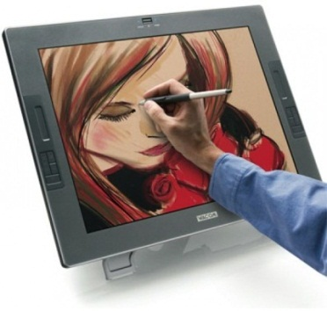 | Система видеонаблюдения
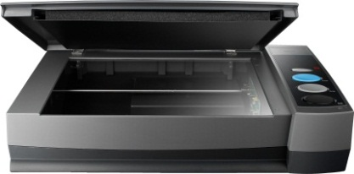 | Цифровой фотоаппарат | 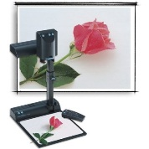

Вторая таблица разрезается на карточки:
Видеопроектор | 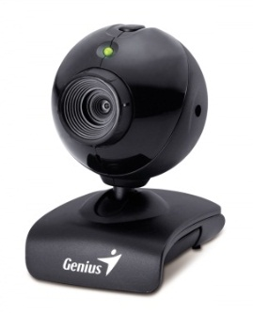 | сканер штрих-кода
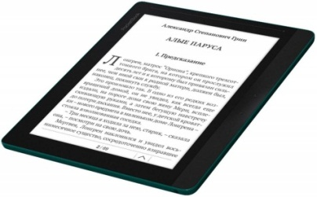 | Графический планшет | 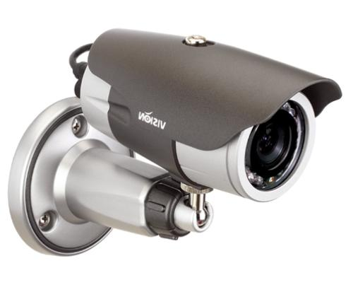
Сканер | 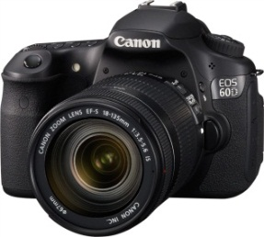 | документ-камера

Урок 4. Работа с файловой системой
Понятие об операционной системе и файловой системе. Понятие о файловых менеджерах. Способы отображения файловой структуры. Правила записи имен файлов и папок в операционной системе. Понятие об операциях с файлами и папками. Примеры операций.

Цель: формирование представления о файловой системе; формирование элементов информационной культуры при выборе информативных имен файлов и удобной структуры папок.

Учащиеся должны у м е т ь:
присваивать имена файлам и папкам.
Учащиеся должны в л а д е т ь:
навыками работы с мышью и клавиатурой;
приемами запуска программ и завершения их работы на компьютере.

Литература к уроку:
Макарова, Н. П. Информатика в 6 классе : учеб.-метод. Пособие для учителей общеобразоват. Учреждений с белорус. и рус. яз. Обучения / Н. П. Макарова, А. Е. Пупцев, А. И. Лапо. – Минск : Изд. Центр БГУ, 2010. – 133 с. : ил.
Овчинникова, Л. Г. Информатика : рабочая тетрадь для 7 класса : пособие для учащихся учреждений общ. сред. образования с белорус. и рус. яз. обучения / Л. Г. Овчинникова. – 7-е изд.. – Минск : Аверсев, 2014. – 128 с. : ил. – (Рабочие тетради).
Овчинникова, Л. Г. Информатика : рабочая тетрадь для 6 класса : пособие для учащихся учреждений общ. сред. образования с белорус. и рус. яз. обучения / Л. Г. Овчинникова. – 8-е изд.. – Минск : Аверсев, 2014. – 140 с. : ил. – (Рабочие тетради).
Пупцев, А. Е. Информатика. 6 класс. Опорные конспекты. Поурочные тематические задания / А.Е. Пупцев, А.И. Лапо. – Минск : Новое знание, 2006. – 128 с.

Задание 1. Установите соответствие между изображением элемента Рабочего стола и его названием.
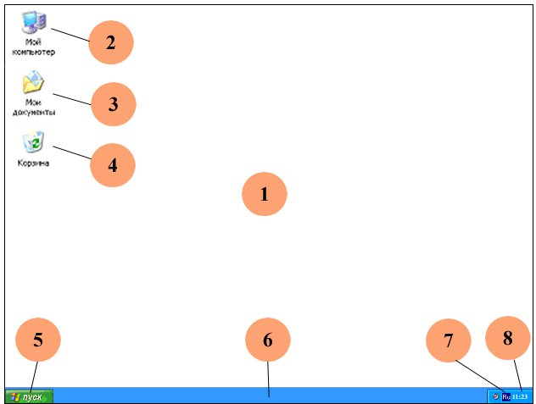
  А – Кнопка Пуск
  Б – Панель задач
  В – Индикатор клавиатуры
  Г – Часы
  Д – Рабочий стол
  Е – Мои документы
  Ж – Корзина
  И – Мой компьютер
Ответ: 1 — □; 2 — □; 3 — □; 4 — □; 5 — □; 6 — □; 7 — □; 8 — □.

Задание 2. Отметьте верные имена файлов в операционной системе Windows:
6 ”А” класс.doc
Информатика +математика.txt
Математика/упражнения.jpg
10000000$.docx
<зима без снега>.jpg
Вопросы к зачету, на 5 < .doc
Стихотворение.mp3
123.txt
Задание 1*.docx
Сказка.wav

Задание 3. Установите соответствие между элементами 1-го и 2-го столбцов:
1 – MUSIK.bmp | А – файл содержит графическую информацию
2 – Сказка.txt | Б – файл содержит текстовую информацию, создан в программе Microsoft Word
3 – Text.mp3 | В – файл содержит текстовую информацию, создан в программе Блокнот
4 – foto.doc | Г – музыкальный файл
Ответ: 1 — □; 2 — □; 3 — □; 4 — □.

Задание 4. Установите соответствие:
1 – Диск | А – Документ 1.docx
2 – Папка | Б – Е:\Рисунки\Открытка.bmp
3 – Имя файла | В – Корзина
4 – Путь к файлу | Г – С:\
5 – Полное имя файла | Д – D:
Ответ: 1 — □; 2 — □; 3 — □; 4 — □; 5 — □.

Задание 5. Подчеркните путь к файлу в полном имени файла:
a) С:\ Documents and Settings\ All Users\Документы\Сочинение.txt
б) D:\Фото\kot.jpg
в) E:\Игры\gonki.exe

Задание 6. На диске, указанном учителем создайте свою рабочую папку. Имя папки – Ваша фамилия и имя. В созданной папке создайте вложенные папки: Рисунки, Тексты, Презентации.

Задание 7. Вставьте пропущенные слова.
Для того чтобы запустить программу, ярлык которой есть на Вашем Рабочем столе, нужно выполнить _____________ щелчок _____________ клавишей мыши по _____________.
Для того чтобы завершить работу с программой нужно выполнить одно из следующих действий:
- щелчок по кнопке □ в заголовке окна;
- блицкоманда (одновременное нажатие клавиш) _____________;
- в строке меню программы выберите пункт Файл и в раскрывшемся меню выберите команду _____________;
- щелчок левой клавишей мыши по значку системного меню в строке заголовка окна и в раскрывшемся меню выберите команду _____________.

Использованные источники:
Овчинникова, Л. Г. Информатика : рабочая тетрадь для 7 класса : пособие для учащихся учреждений общ. сред. образования с белорус. и рус. яз. обучения / Л. Г. Овчинникова. – 7-е изд.. – Минск : Аверсев, 2014. – 128 с. : ил. – (Рабочие тетради).
Овчинникова, Л. Г. Информатика : рабочая тетрадь для 6 класса : пособие для учащихся учреждений общ. сред. образования с белорус. и рус. яз. обучения / Л. Г. Овчинникова. – 8-е изд.. – Минск : Аверсев, 2014. – 140 с. : ил. – (Рабочие тетради).
Пупцев, А. Е. Информатика. 6 класс. Опорные конспекты. Поурочные тематические задания / А.Е. Пупцев, А.И. Лапо. – Минск : Новое знание, 2006. – 128 с.
Кашлев, С.С. Интерактивные методы обучения : учеб-метод. Пособие / С. С. Кашлев. – 2-е изд. – Минск : ТетраСистемс, 2013. – 224 с.
Гин, С. И. Мир логики: методическое пособие для учителя начальной школы / Библиотека учителя начальной школы. — М.: Вита-Пресс, 2003. – 144 с.

